TwinCAT 3通过电机多圈绝对值编码器保存绝对位置
作者：牛凯
职务：华西南区 技术工程师
邮箱：kai.niu@beckhoff.com.cn
日期：2024-1-9
摘 要：
对于电机反馈形式选择，现在很多客户选择多圈绝对值编码器方式，如何解决绝对值驱动器长时间单方向旋转导致编码器溢出，重启后出现位置突变的问题。本文探讨通过修改编码器参数Position bias的方法，实现断电后保持编码器位置。
注：本文原理上采用写掉电保持型数据文件将计算好的Position Bias数值保存，上电自动写入轴参数，所以无法确保掉电瞬间能将数据完全保存，具有一定的风险性。参考本文时需要实际测试确认效果，建议结合本文第四节的内容，使用UPS/Novram方式实现。
此外本文是基于Position Bias参数写入以实现位置补偿，所以面对设备事先需要修改Position Bias参数设置机械原点的情况，有一定的冲突。大家可以根据实际情况适当调整计算公式。
附 件：
序 号 | 文件名 | 备注
1 | 《ABSOLUTE MULTITURN ENCODER_test》 | Tnzip格式的TC3样例程序

历史版本：

免责声明：
我们已对本文档描述的内容做测试。但是差错在所难免，无法保证绝对正确并完全满足您的使用需求。本文档的内容可能随时更新，如有改动，恕不事先通知，也欢迎您提出改进建议。

参考信息：
《TwinCAT 3通过电机单圈编码器保存绝对位置》——解宏博
《驱动器反馈计数单次溢出解决方法》——邵伟栋

目 录
1. 软硬件版本 3
1.1. 倍福Beckhoff 3
1.1.1. 控制器硬件 3
1.1.2. 控制软件 3
2. 准备工作 3
2.1. 网络接线 3
3. 操作步骤 3
3.1. 设置驱动器工作模式和轴编码器参数 3
3.2. 样例程序说明 5
3.2.1. 添加库文件 5
3.2.2. 溢出圈数计算 5
3.2.3. 计算Position bias值 6
3.2.4. 使用WritePersistentData记录保持变量 6
3.2.5. 使用MC_WriteParameterPersistent写参数 6
3.3. 运行效果 7
3.3.1. 正常断电情况 7
3.3.2. 异常断电情况 8
4. 常见问题 10

软硬件版本

倍福Beckhoff

控制器硬件
嵌入式控制器CX5140-0122
伺服驱动器EL7201-0010
伺服电机AM8111-0F20-0000

控制软件
笔记本基于TwinCAT 3.1 Build 4024.32版本
控制器基于TwinCAT 3.1 Build 4024.35版本

准备工作

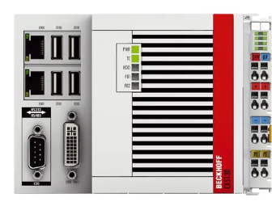
网络接线
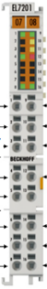

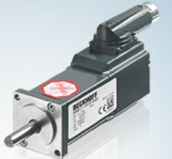
如图所示，调试笔记本通过网口和CX5140-0122网口连接，更改两个网卡在一个网段，添加ads路由； EL7201-0010挂在CX5140-0122后面；AM8111-0F20-0000通过OCT电缆和EL7201-0010连接。

操作步骤

设置驱动器工作模式和轴编码器参数
设置的驱动器工作模式为位置模式。
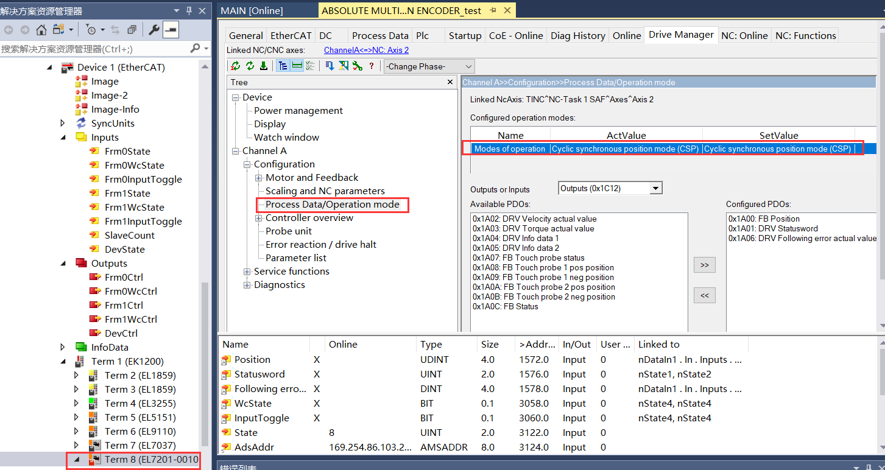
Scaling Factor Numerator：中文含义为“标度因子分子项”也可译为“比例系数分子项”。
Scaling Factor Denominator：中文含义为“标度因子分母项”也可译为“比例系数分母项”。
这两个参数配合使用用来进行单位换算，用来把实际编码器反馈值的增量换算成NC中显示的位置值增量，通常把Scaling Factor Denominator设置为电机转动一圈时编码器的反馈上来的脉冲值，Scaling Factor Numerator设置为电机转动一圈时所对应的工件位移量（注意这个参数的单位是mm/INC，即每个脉冲值对应的位移量）。
本次测试Scaling Factor Numerator设置为360（后面通过轴当前位置，推算旋转圈数需要用到这个参数），Scaling Factor Denominator设置为单圈编码器分辨率1048576。
默认设置reference system模式为incremental。incremental实际上可以支持使用增量型编码器和绝对值型编码器，而且在编码器计数值溢出时，NC不会报错，而是继续计数（NC自动处理过零问题）。
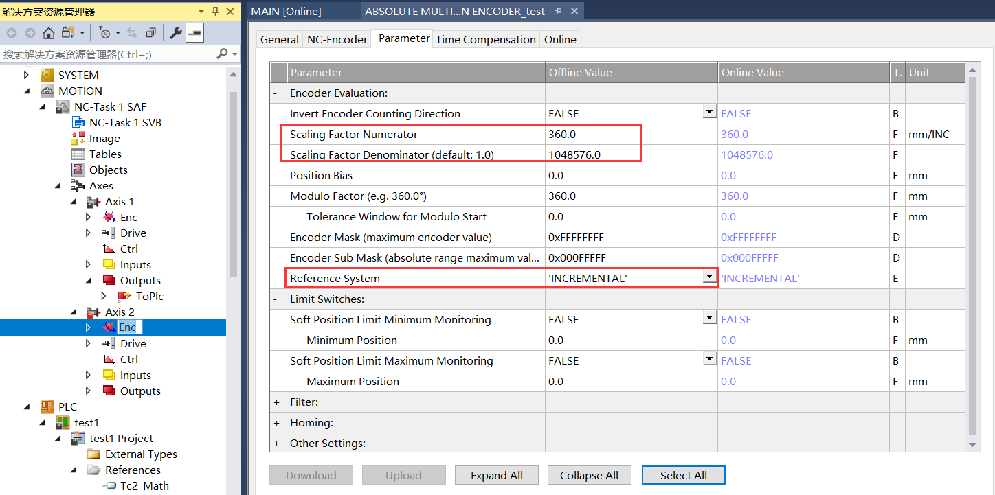

样例程序说明

添加库文件
手动添加Tc2_Math 、Tc2_MC2 、Tc2_Utilities 库文件。添加后如下图：
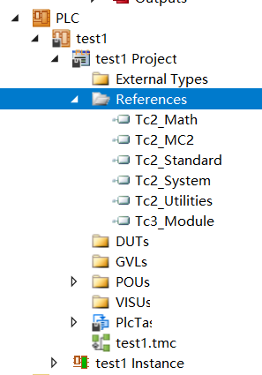

溢出圈数计算
首先读取每一圈的进给量，如下图：
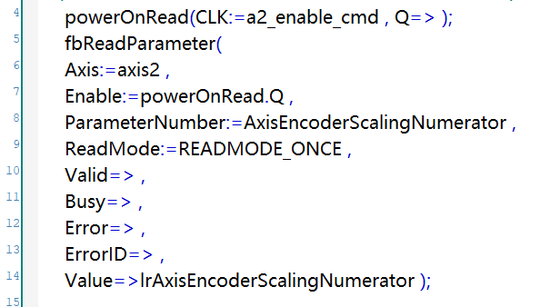
即编码器参数的Scaling Factor Numerator项，此处注意样例中填的是360，Scaling Factor Denominator项填的是1048576（默认Scaling Factor Denominator是1，如果客户采用默认Scaling Factor Denominator值，而将分子项Scaling Factor Numerator填写为类似0.00034332275390625这样的小数，注意区分）。
计算多圈绝对值编码器溢出次数，LTRUNC (lrActPosition/lrAxisEncoderScalingNumerator/4096)，LTRUNC为Lreal型数据取整函数，来自Tc2_Math库，轴当前位置除以每一圈进给量，算出总圈数，再除以4096（对应多圈绝对值编码器为4096圈）取整，得到多圈绝对值编码器溢出次数。

计算Position bias值
定义一个掉电保持变量lrAxisEncoderOffset，用来保持每次上电需要写入参数Position bias的值。通过实时的溢出次数，计算掉电保持变量lrAxisEncoderOffset的值，如下图：
运用IF语句判断只在溢出次数不为0的情况下计算Position Bias的数值。

使用WritePersistentData记录保持变量
这里为了突出一般性没有使用CX5000系列控制器的1s UPS掉电保持功能块，使用WritePersistentData功能块，周期性（周期writeHz为20s，客户可以根据需要灵活修改）触发记录保持数据且并联了一个电机断使能的下降沿触发，如下图：
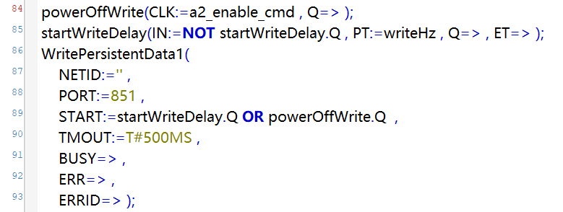

使用MC_WriteParameterPersistent写参数
通过MC_WriteParameterPersistent功能块，每次伺服上使能之前写入参数Position bias，相当于编码器值初始化，如下图：
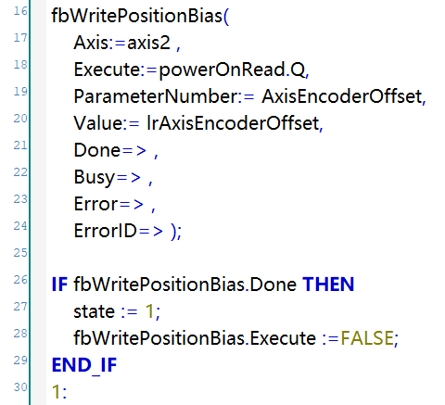

运行效果

正常断电情况
通过程序使轴单方向运动，并监视多圈绝对值编码器值溢出，然后记录编码器当前位置。
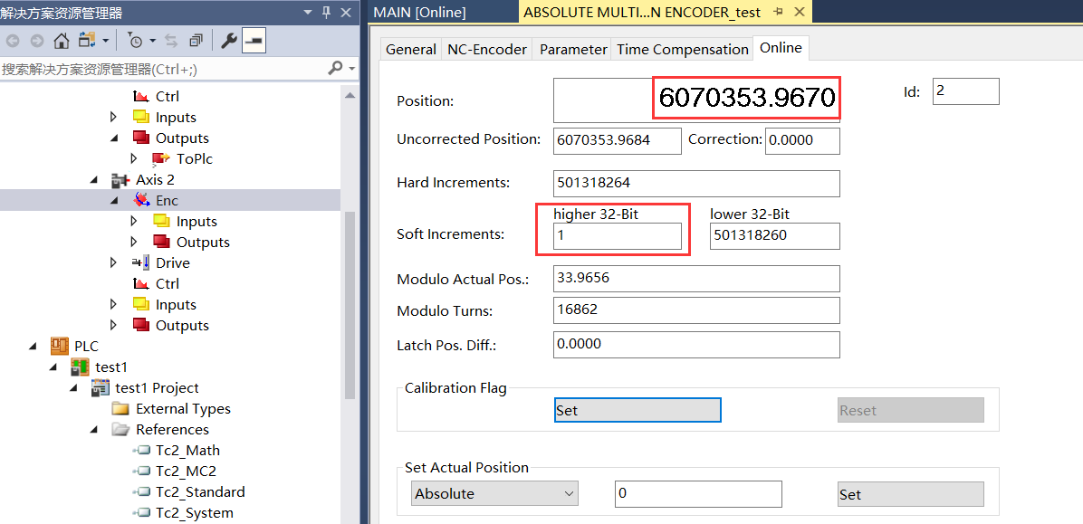
轴断开使能信号，然后控制器断电关机。再次上电，且此时轴没有上使能信号，编码器位置如下图：
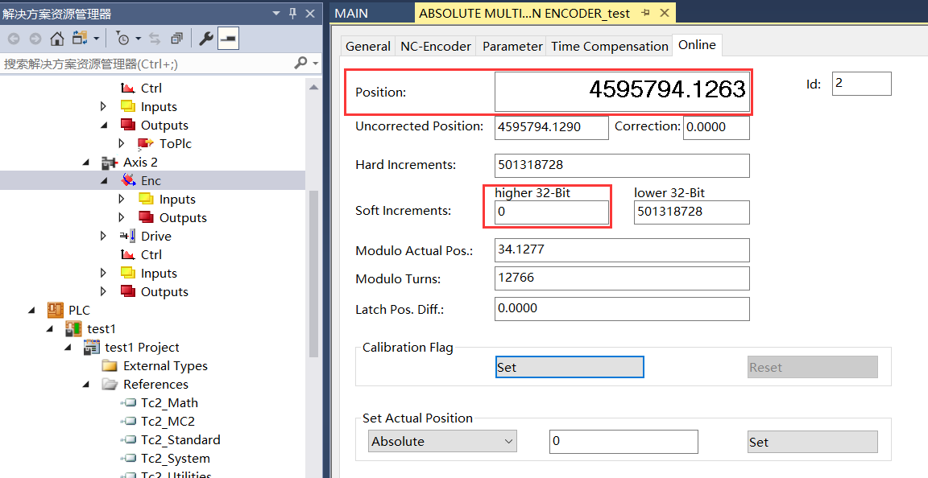
轴上使能，在线监视编码器当前位置如下图：
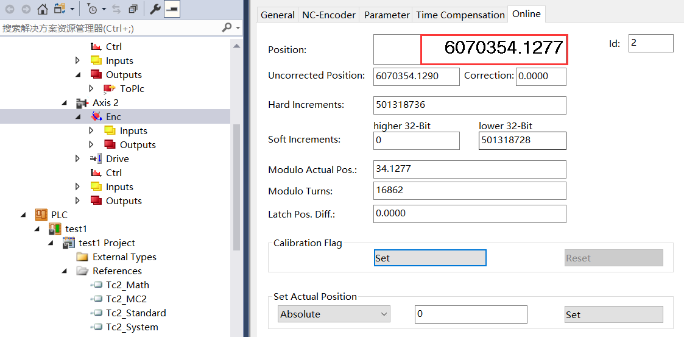
多次实验发现，确实能够保存多圈绝对值编码器值绝对位置值。

异常断电情况
通过程序使轴单方向运动，并监视多圈绝对值编码器值溢出后，然后突然给控制器和驱动器同时断电，模拟现场设备突然断电的情况，记录编码器当前位置，如下图：
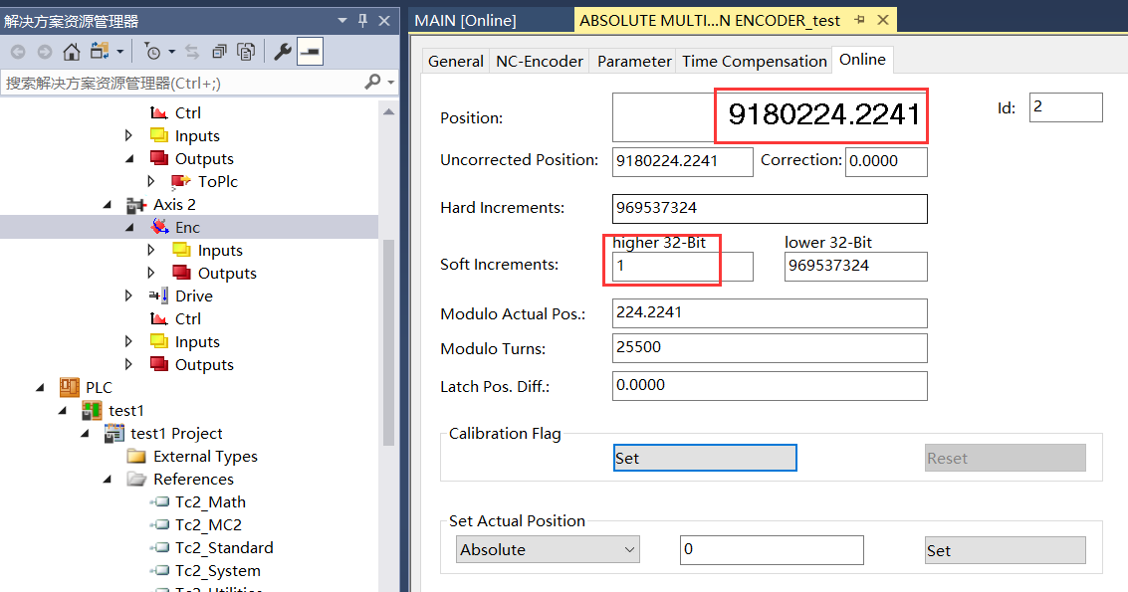
然后再给控制器和驱动器上电，且此时轴没有上使能信号，编码器位置如下图：
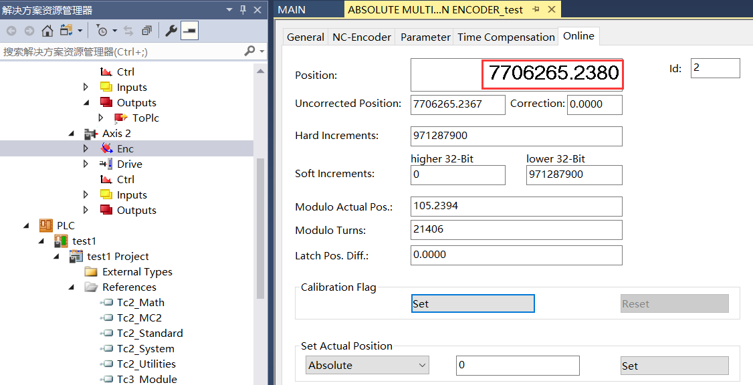
轴上使能，在线监视编码器当前位置如下图：
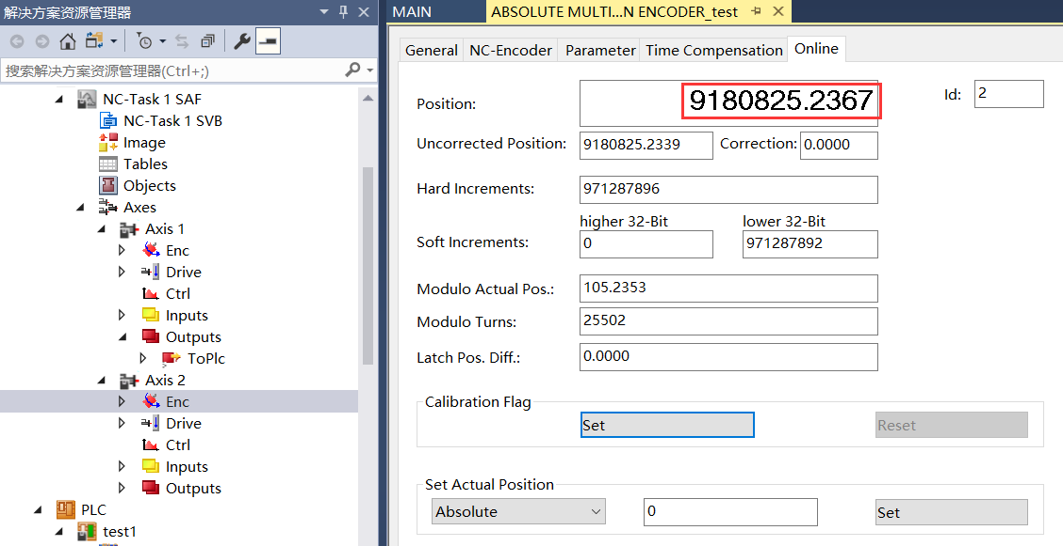
多次实验发现，异常断电的情况下也能够保存多圈绝对值编码器值绝对位置值。

常见问题
由于WritePersistentData功能块触发条件为20s周期性触发或正常断使能触发写保持数据，所以在异常断电的情况下，可能会出现恰好多圈绝对值编码器圈数溢出，且没有被记录下来，导致绝对位置出现突变。
这样的情况可以通过将触发周期时间缩短，降低出现数据丢失的概率，却不能完全避免。
最好的解决办法是：工控机选择外加UPS电源，或者选用自带1s UPS的嵌入式控制器，采用UPS的方式对数据进行掉电保持，可以确保数据不丢失。

上海（ 中国区总部）
中国上海市静安区汶水路 299 弄 9号（市北智汇园）
电话: 021-66312666

北京分公司
北京市西城区新街口北大街 3 号新街高和大厦 407 室
电话: 010-82200036 邮箱: beijing@beckhoff.com.cn

广州分公司
广州市天河区珠江新城珠江东路32号利通广场1303室
电话: 020-38010300/1/2 邮箱: guangzhou@beckhoff.com.cn

成都分公司
成都市锦江区东御街18号 百扬大厦2305 室
电话: 028-86202581 邮箱: chengdu@beckhoff.com.cn

请用微信扫描二维码  通过公众号与技术支持交流 | 倍福官方网站：  https://www.beckhoff.com.cn  在线帮助系统：  https://infosys.beckhoff.com/index_en.htm
倍福虚拟学院：
https://tr.beckhoff.com.cn/

招贤纳士：job@beckhoff.com.cn
技术支持：support@beckhoff.com.cn
产品维修：service@beckhoff.com.cn
方案咨询：sales@beckhoff.com.cn

